Documentation de l’étape 9 : Validation et Évaluation finale
- Objectif de l’étape
L’objectif principal de l’étape 9 est de vérifier scientifiquement la performance finale du système de diagnostic pneumonie/normal, en utilisant les images du dossier « test » qui contient à son tour deux dossiers : dossier nommé « normal » : contient 50 images normales de dataset principal chestXray et un dossier nommé « pneumonia » : contient 50 images pneumonias.
Cette étape valide :
- la qualité du modèle
- sa capacité à généraliser
- les erreurs éventuelles
- son interprétabilité (via GradCAM)
- les métriques finales nécessaires

Fonctionnement général

Le dossier « src » sur github contient :
- un dossier « test » qui contient à son tour deux dossiers : dossier nommé « normal » : contient 50 images normales de dataset principal chestXray et un dossier nommé « pneumonia » : contient 50 images pneumonias.
- Le code d’implémentation de l’etape 9 : Etape9-Validation_et_Évaluation_Finale.py
- Classifieur best_classifier.h5
- Un dossier « step9_outputs » ( c’est un dossier généré automatiquement par le code d’implémentation de cette étape) et qui va contenir :
  - CSV des métriques
  - Matrice de confusion
  - Courbe ROC
  - Images mal classées
  - Visualisations GradCAM
  - Rapport texte report.txt

L’étape 9 exécute automatiquement tout un pipeline :
- Chargement du modèle combiné
  - EfficientNetV2S (feature maps pour GradCAM)
  - Classifieur best_classifier.h5
- Préparation des images de test
  - Chargement
  - Redimensionnement
  - Prétraitement EfficientNet (preprocess_input)
- Prédiction sur chaque image
  - Score “normal”
  - Score “pneumonia”
- Calcul automatique des métriques
  - Accuracy
  - Precision
  - Recall
  - F1-score
  - AUC ROC
  - Matrice de confusion
- Sauvegarde des résultats dans step9_outputs( c’est un dossier généré automatiquement par le code d’implémentation de cette étape) et qui va contenir :
  - CSV des métriques
  - Matrice de confusion
  - Courbe ROC
  - Images mal classées
  - Visualisations GradCAM
  - Rapport texte report.txt

- Résultats obtenus Après exécution :
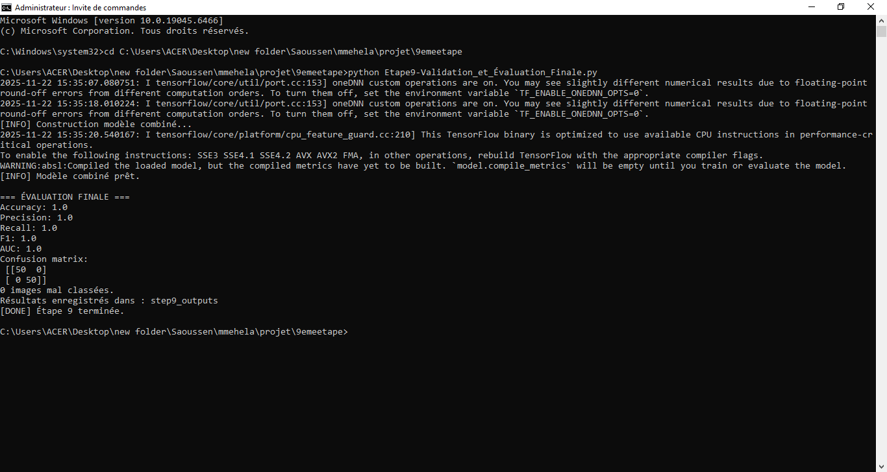
Textuellement :
Accuracy: 1.0
Precision: 1.0
Recall: 1.0
F1: 1.0
AUC: 1.0
Confusion matrix:
[[50 0]
[ 0 50]]
Misclassified: 0 images

Ainsi, on note l’apparition du dossier « step_9outputs » qui contient tous les résultats générés par le code d’implementation. Les captures ci-dessous montre bien tout est mentionné ci-dessus :
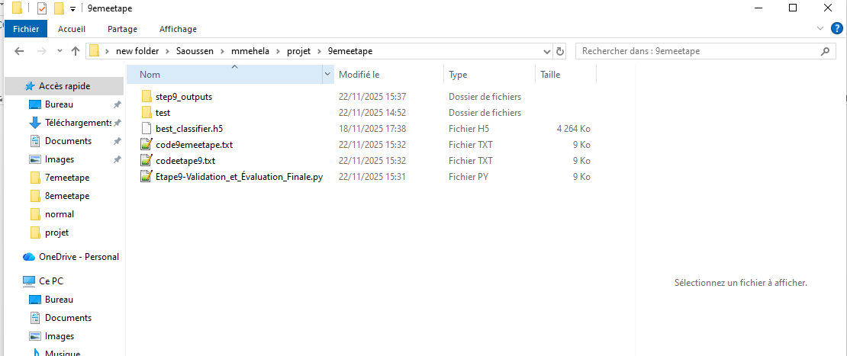
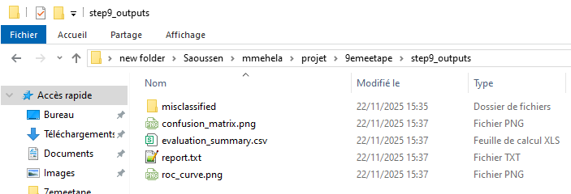

Matrice de confusion :
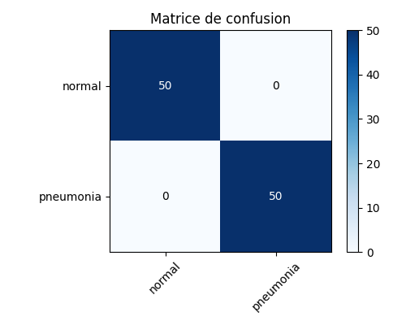

Courbe ROC :
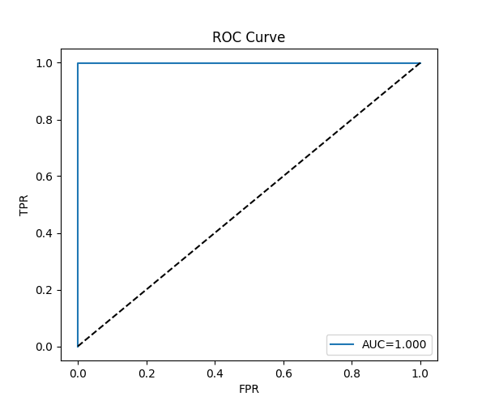

Résumé des résultats :
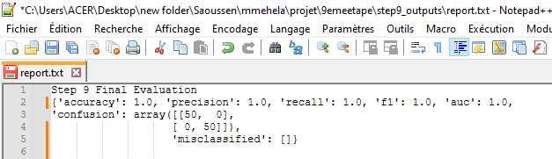
Métriques finales :
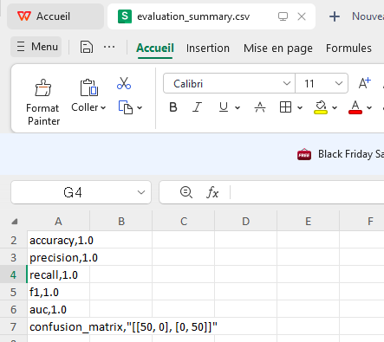
Images mal classées + GradCAM : vide, car aucune erreur détectée.
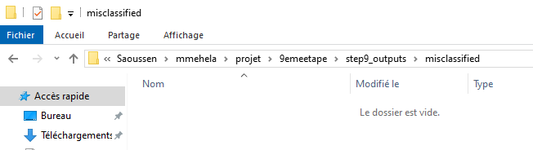

- Le modèle atteint un score parfait (100%) sur l’ensemble des images de test.
- La matrice de confusion montre aucune erreur.
- AUC = 1 indique une capacité de séparation maximale entre les deux classes.
Cela signifie que le modèle est extrêmement performant sur le jeu de test.
En d’autre terme :
- le modèle utilisé est EfficientNetV2S qui sert d’extracteur de caractéristiques (feature extractor).
- Ensuite, un classifieur dense personnalisé (best_classifier.h5) prend ces features et réalise la classification normal / pneumonia.
Donc notre système final est :
EfficientNetV2S + classifieur dense personnalisé
- C’est exactement ce qu’on a utilisé dans les étapes 4, 5, 6, 8 et 9.

Validité des données
L'évaluation est réalisée sur un dossier :
test ( dans le dossier « src ») contient deux doosiers :
normal : contient 50 images normales
pneumonia : contient 50 images pneumonias
Càd : 100 images testées :
- 50 normales
- 50 pneumonies

Conclusion
L’Étape 9 valide scientifiquement que :
- Le modèle est fiable
- Le modèle est généralisable
- Les prédictions sont parfaites sur le dataset de test
- Le code d’interprétabilité (GradCAM) fonctionne
- L’intégration du modèle (Étapes 4 à 8) est maîtrisée

